望海旅游财务管理系统操作手册

**目 录**

第5章 业务模块说明（业务操作、财务管理） 2

5.1 订单管理 2

5.1.1 订单新增、修改、删除 2

5.1.2 订单回收 4

5.1.3 订单送审 4

5.1.4 订单审核 4

5.1.5 订单查询 5

5.2 报销 6

5.2.1 报销申请 6

5.2.2 报销申请回收 8

5.2.3 报销申请送审 8

5.2.4 报销申请审核 8

5.2.5 报销登记 9

5.3 付款 11

5.3.1 付款申请 11

5.3.2 付款申请送审 12

5.3.3 付款申请审核 12

5.3.4 付款确认 14

5.3.5付款登记 15

5.4 收款 16

5.4.1 收款登记 16

5.4.2 收款认领 18

第6章 统计分析说明 19

6.1 报销统计 19

6.2 报销明细汇总 20

第5章 业务模块说明（业务操作、财务管理）

5.1 订单管理

订单管理模块主要提供订单的增删改查功能

模块位置：业务操作—>订单管理

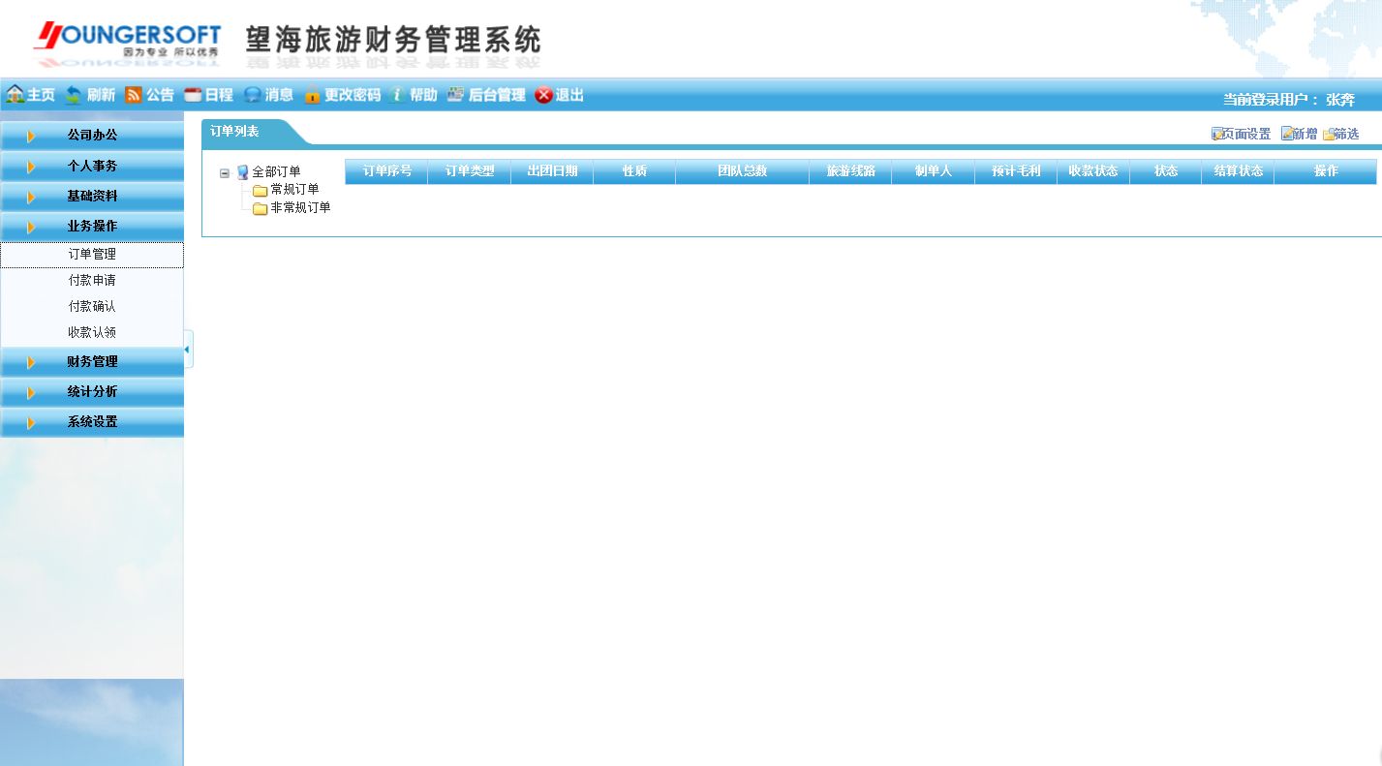

5.1.1 订单新增、修改、删除

（1）进入订单列表界面（如图1）

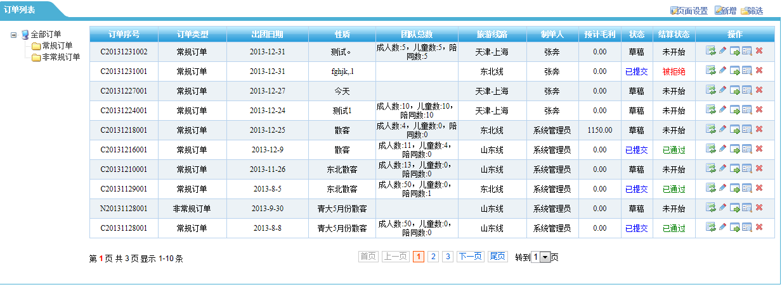

图1

（2）点击右上方【新增】按钮，弹出订单新增界面。（如图2）

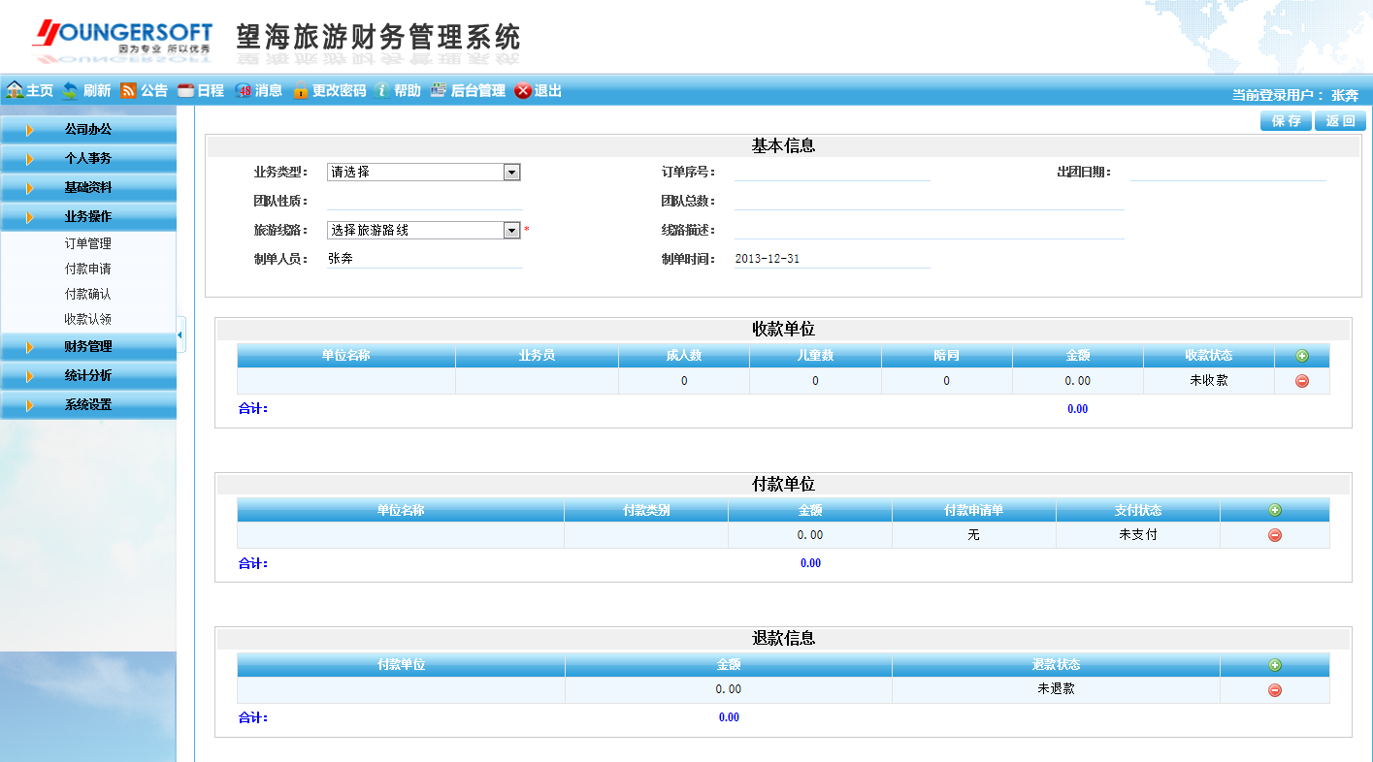

图2

（3）在此页面依次录入该订单的信息，其中订单序号为自动生成。

（4）基本信息录入完成，请选择该笔订单的审核流程（如图3）

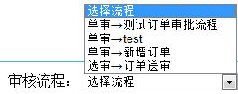

图3

（5）点击右上方【保存】按钮，进行存盘，此时订单状态为“草稿”。

（6）点击订单列表操作列中的【56.png】按钮，可对已有的订单进行编辑。

（7）点击右边操作列的【57.png】按钮，可对订单进行删除操作。

5.1.2 订单回收

点击【12.png】回收按钮时，则订单状态变为“草稿”

注：当订单已在审核过程中或已审核完毕，则回收失败。

5.1.3 订单送审

新增的订单可点击订单列表界面的【3.png】送审按钮，系统自动提交至【公司办公】模块的【审核管理】，当前状态变为“已提交”。

5.1.4 订单审核

订单审核主要用来审核订单以及对订单的审核状态进行查询

模块位置：公司办公—>审核管理

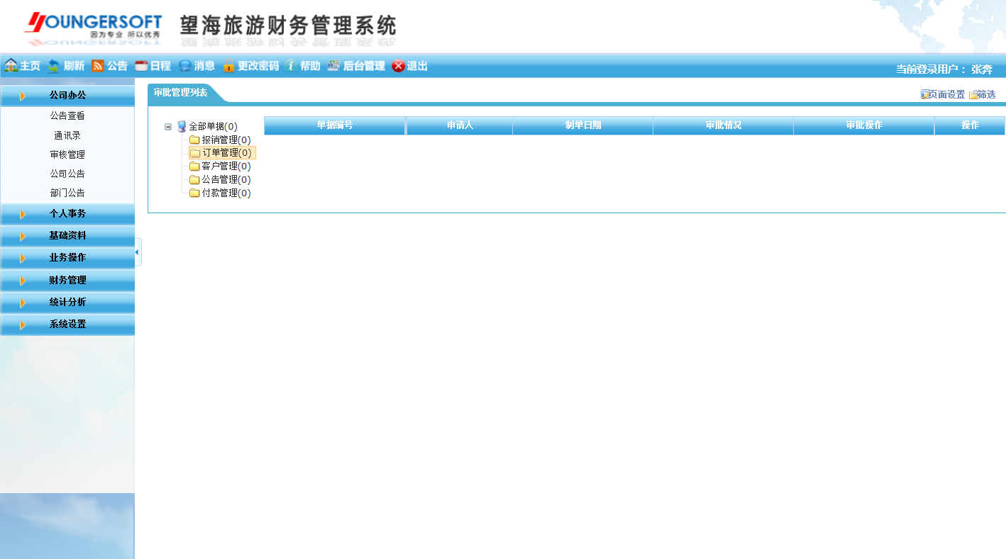

订单审核方法：

（1）进入审批管理列表界面，（如图4）

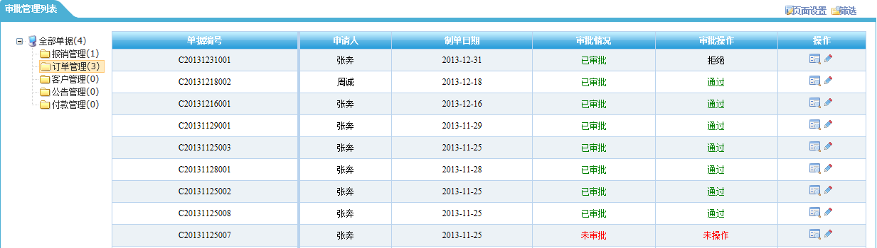

图4

（2）选择【订单管理】，找到需要审核的订单，点击右方【查看.png】按钮进入订单详细界面查看，最下方可以看到此笔订单的审核流程。（如图5）

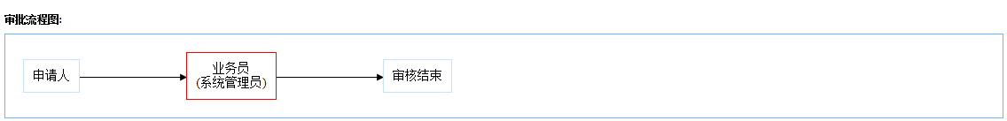

图5

（3）点击【返回】按钮，返回至审批管理列表。如需审批，点击该笔订单右方【4.png】审批按钮，进入审批界面。（如图6）

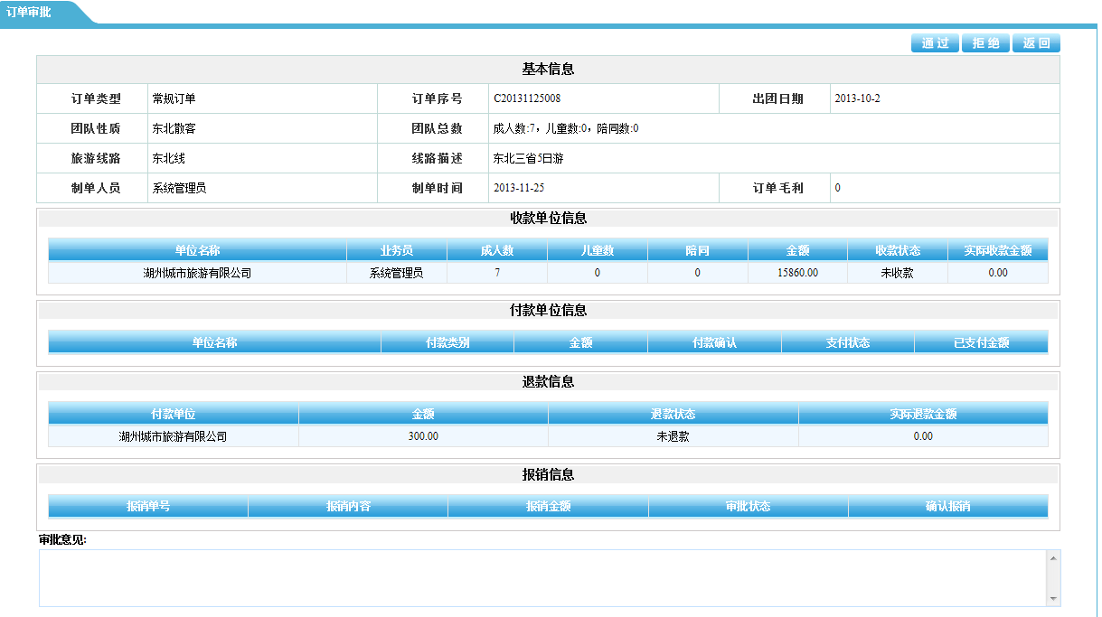

图6

（4）在下方可录入审批意见（非必须），点击【通过】则审批通过，返回至订单管理，结算状态变为“已通过”；点击【拒绝】则返回至订单管理的结算状态变为“被拒绝”。

5.1.5 订单查询

（1）订单详情查询：点击该笔订单右边的【77.png】按钮，进行查看。

（2）按条件查询：点击右上方【10.png】按钮，可以根据不同条件对订单进行查看，使查询更加方便快捷。（以下模块可参照此处进行操作）如下图：

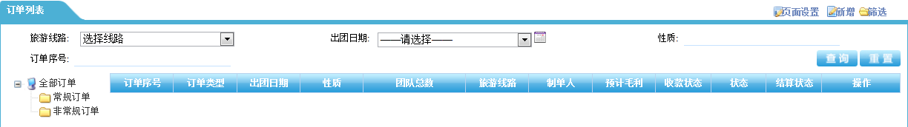

5.2 报销

系统提供报销申请、审核和登记三个功能

5.2.1 报销申请

报销申请模块主要用来对报销申请单据进行增删改查

模块位置：个人事务—>报销申请

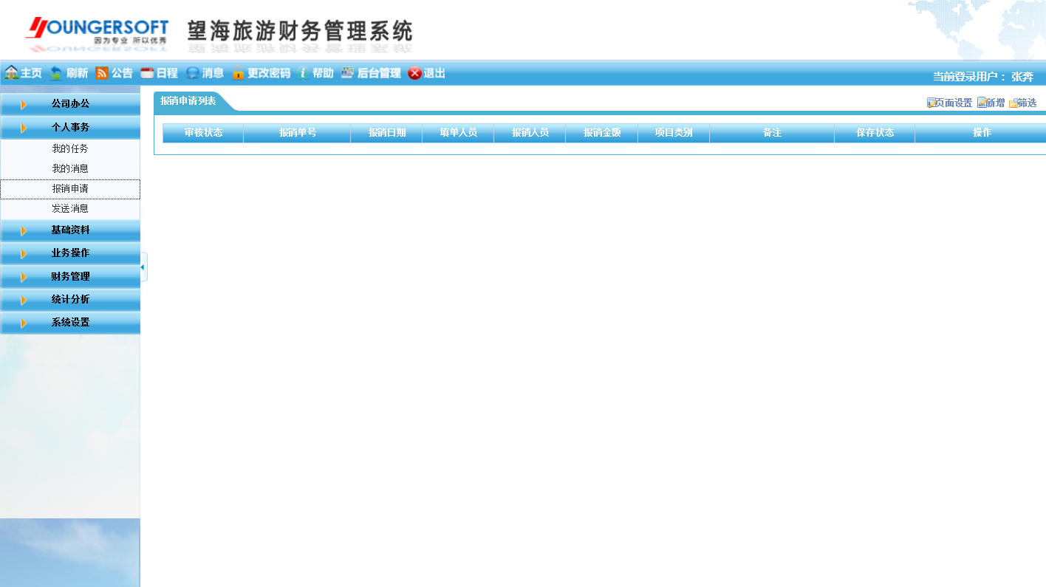

报销申请模块操作方法：

（1）进入报销申请列表界面，（如图7）

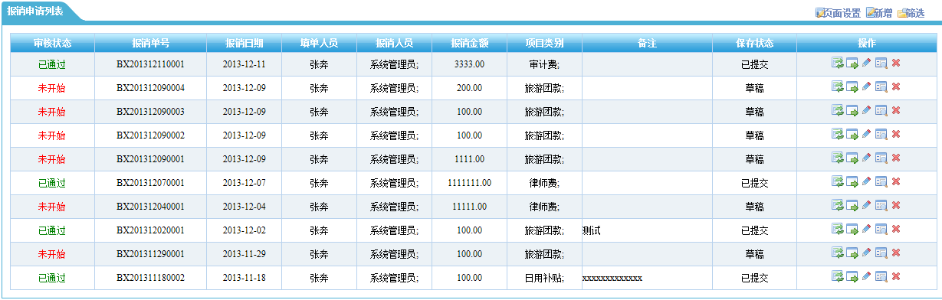

图7

（2）点击【新增】按钮，进入报销申请录入界面（如图8）

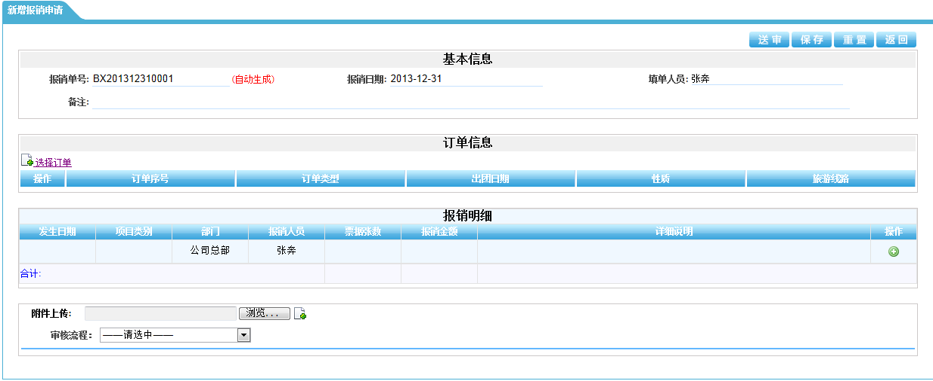

图8

（3）依次在基本信息及报销明细中录入报销信息，当该笔报销是由某一订单产生的时候，可以点击【10.png】进入订单列表选择，点击【确定】即可。（如图9）

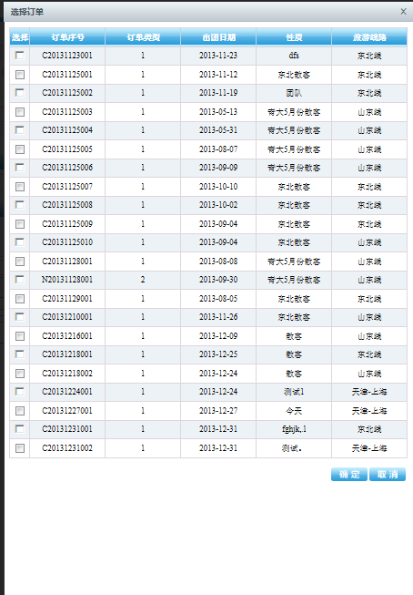

图9

（4）系统支持附件上传功能，可上传跟该报销相关的附件。

（5）报销信息录入完毕后，需要定义该笔报销申请的审批流程。

（6）点击【保存】按钮，进行存盘，此时保存状态为“草稿”。

（7）点击订单列表操作列中的【56.png】按钮，可对已有的报销申请进行编辑。

（8）点击右边操作列的【57.png】按钮，可对报销申请进行删除操作。

报销申请查询方法：（参考订单查询方法）

5.2.2 报销申请回收

点击【12.png】回收按钮时，则订单状态变为“草稿”。

注：当订单已在审核过程中或已审核完毕，则回收失败。

5.2.3 报销申请送审

新增的报销申请可点击报销申请列表界面的【3.png】送审按钮，系统自动提交至【公司办公】模块的【审核管理】，当前保存状态变为“已提交”。

5.2.4 报销申请审核

报销申请审核主要用来审核报销申请以及对报销申请的审核状态进行查看

模块位置：公司办公—>审核管理

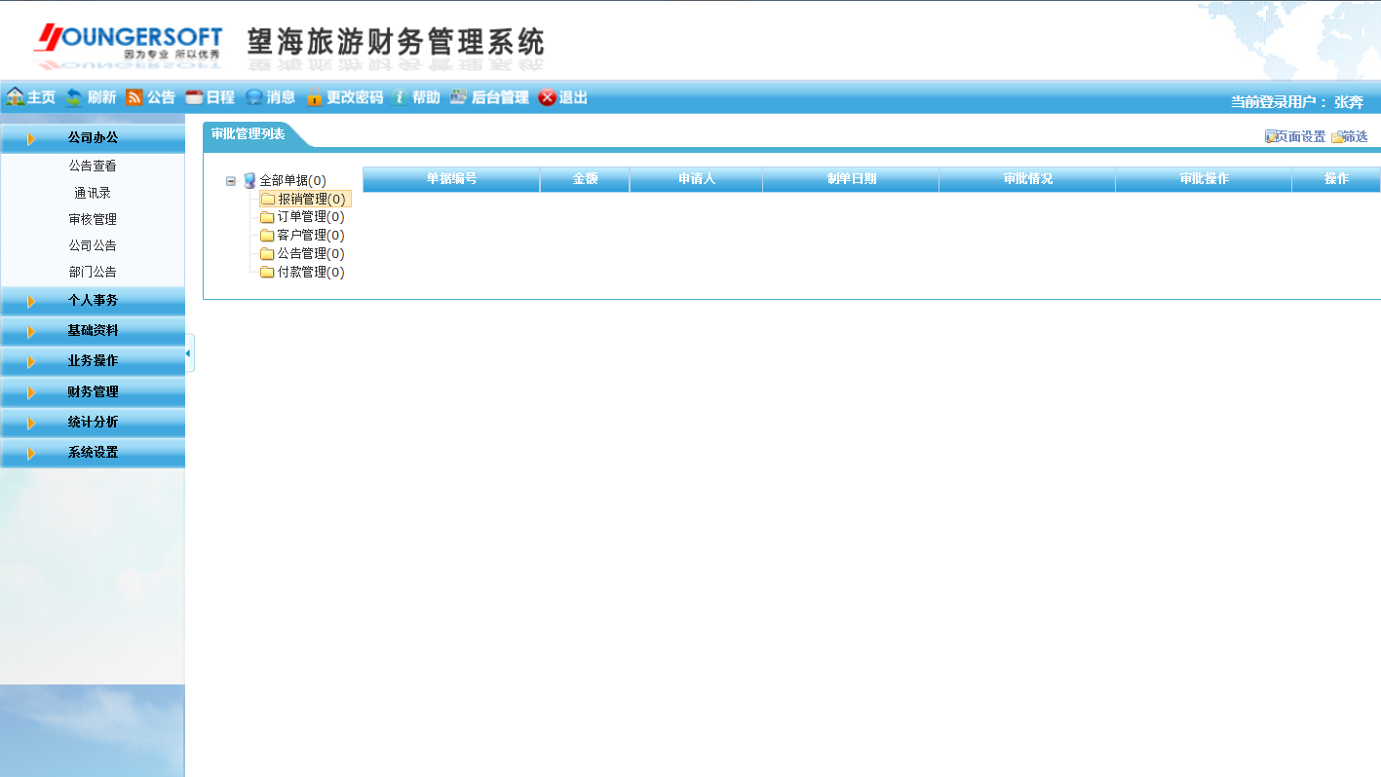

报销申请审核操作方法：

（1）进入审批管理列表界面，（如图10）

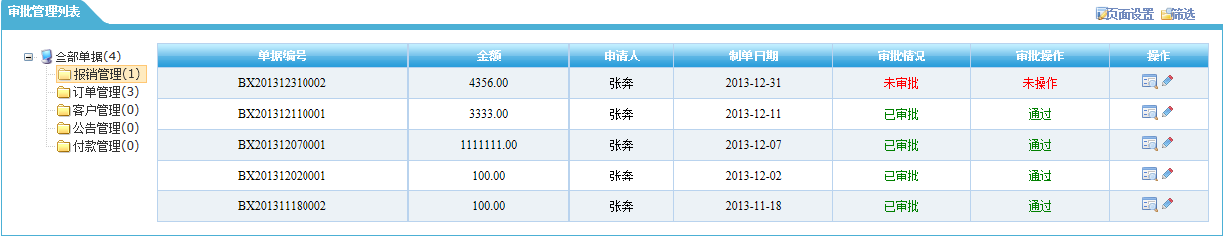

图10

（2）选择【报销管理】，找到需要审核的报销申请单，点击右方【查看.png】按钮进入单据详细界面查看详情（如图11）

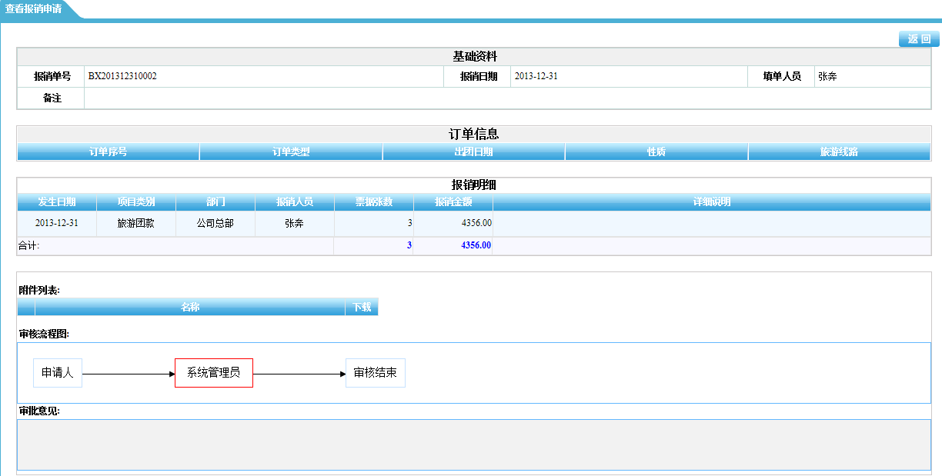

图11

（3）点击【返回】，返回至审批管理列表界面。如需审批，点击该笔订单右方【4.png】审批按钮，进入审批界面。（如图12）

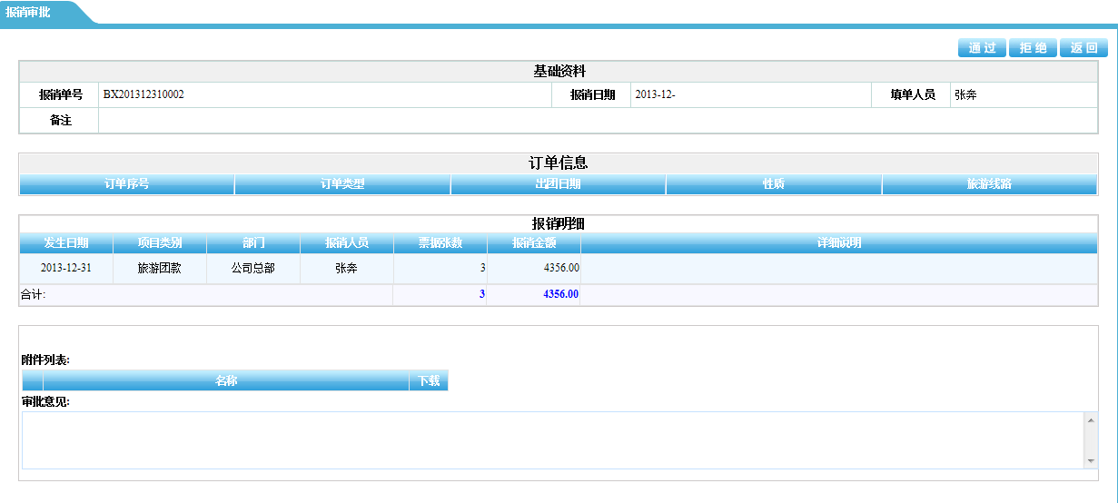

图12

（4）在下方可录入审批意见（非必须），点击【通过】则审批通过，返回至报销申请，审核状态变为“已通过”；点击【拒绝】则返回至报销申请的审核状态变为“被拒绝”。

报销申请审核查询：（参考订单查询方法）

5.2.5 报销登记

报销登记主要用于登记和查询报销单的支付情况

模块位置：财务管理—>报销登记

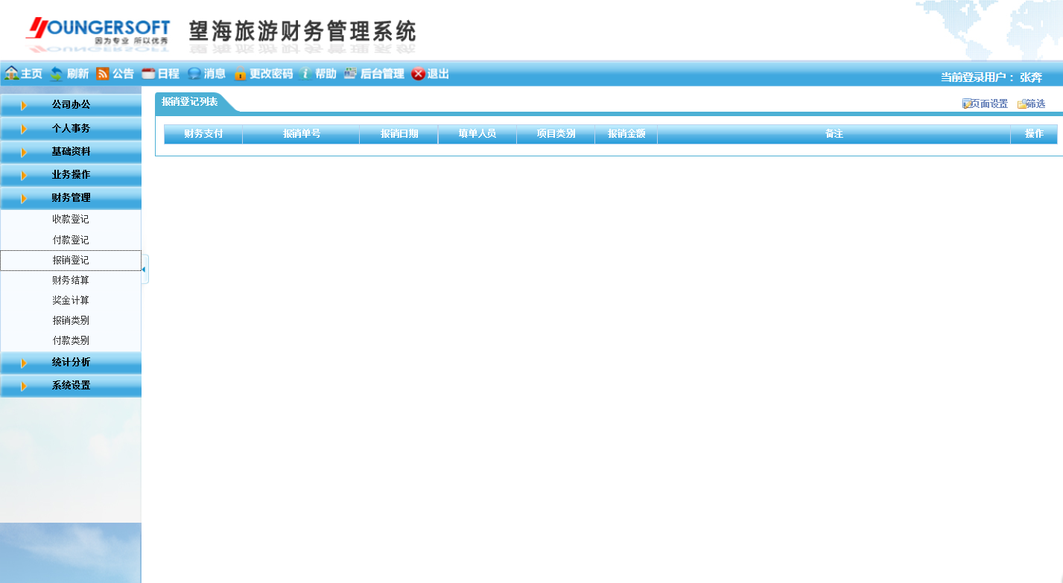

报销登记操作方法：

（1）进入报销登记列表，（如图13）

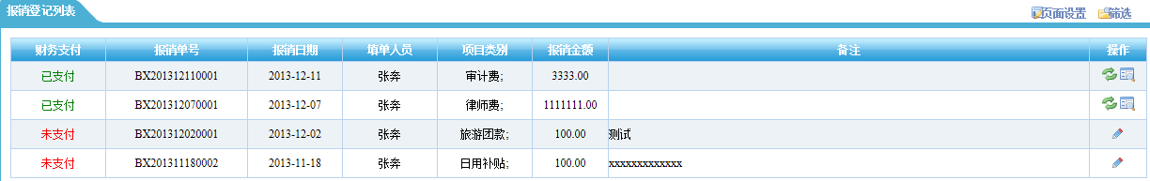

图13

（2）选择待登记的报销单，点击右方【4.png】编辑，进入单据详情。（如图14）

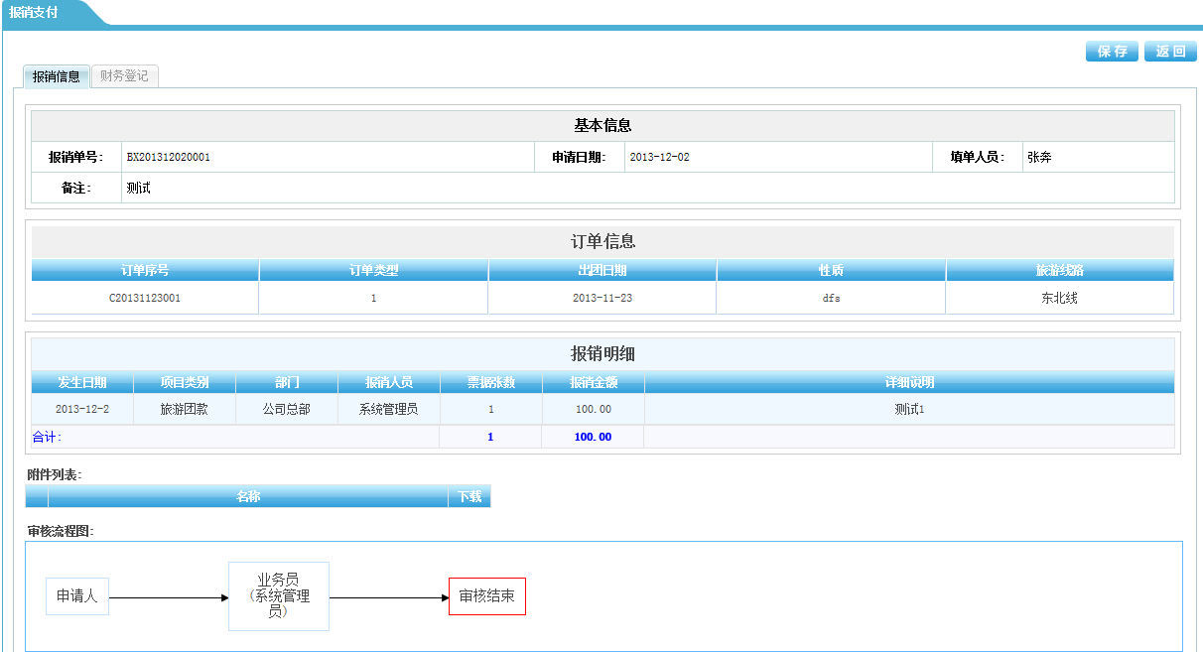

图14

（3）点击【财务登记】页面，勾选财务支付，并录入相应的付款方式、日期、支付人、报销凭证等信息。

（4）点击【保存】，则该笔报销单状态变为“已支付”。当点击【12.png】撤销支付，则状态变回“未支付”。

报销登记查询方法：（参考订单查询方法）

5.3 付款

系统主要提供付款申请、审核、确认及登记功能

5.3.1 付款申请

付款申请主要用于对付款申请单据的增删改查功能

模块位置：业务操作—>付款申请

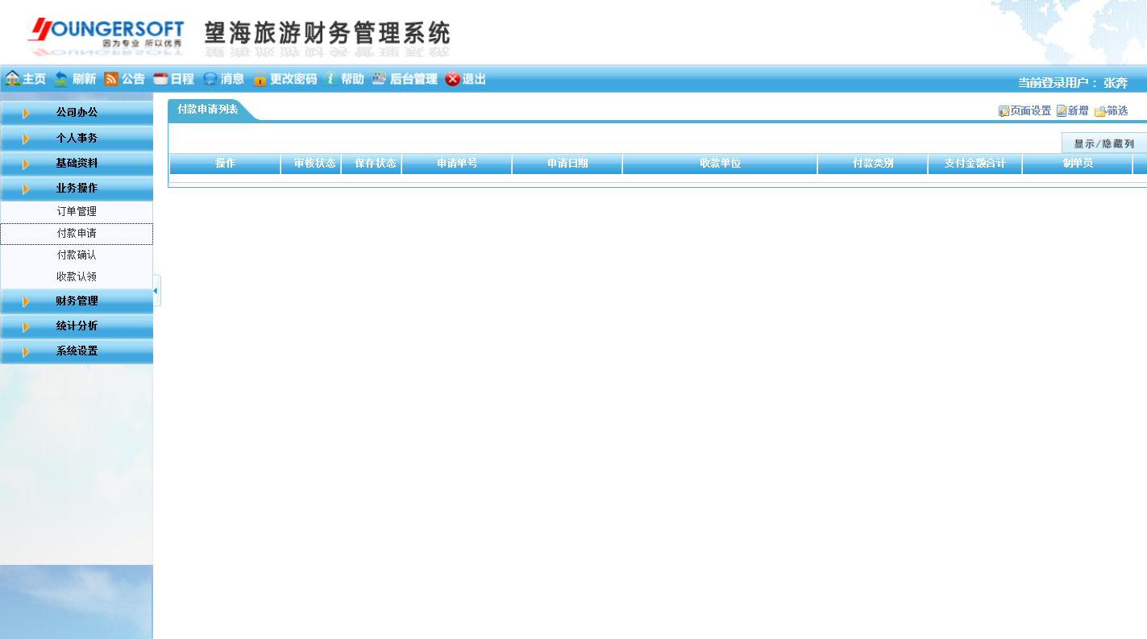

付款申请录入方法：

（1）进入付款申请列表界面（如图15）

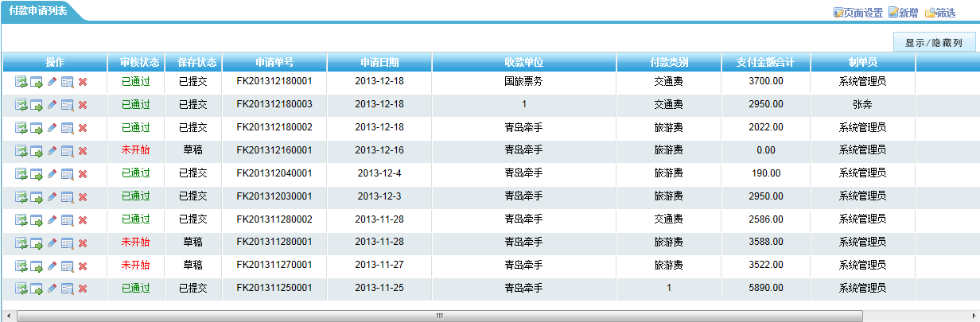

图15

（2）点击【新增】按钮，进入付款申请录入界面（如图16）

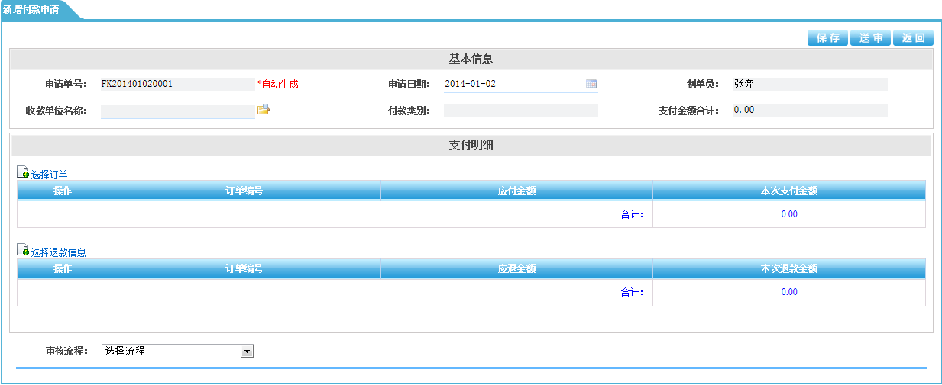

图16

（3）在录入付款申请数据的时候需要确定收款单位信息，点击右边的文件夹进行选择便可带出，同时需选择付款类别。点击【10.png】和【20.png】选择这个单位所关联的订单中的付款信息和退款信息，依次录入本次支付金额或退款金额，以及此次付款申请的审批流程，点击【保存】即可。此时保存状态为“草稿”，审核状态为“未开始”。

付款申请查询方法：（参考订单查询方法）

5.3.2 付款申请送审

新增完成后，由制单人员发起申请让审核人员来审核这张付款申请。点击【3.png】按钮完成送审。

5.3.3 付款申请审核

付款申请审核主要用来审核付款申请单以及对付款申请的审核状态进行查看

模块位置：公司办公—>审核管理

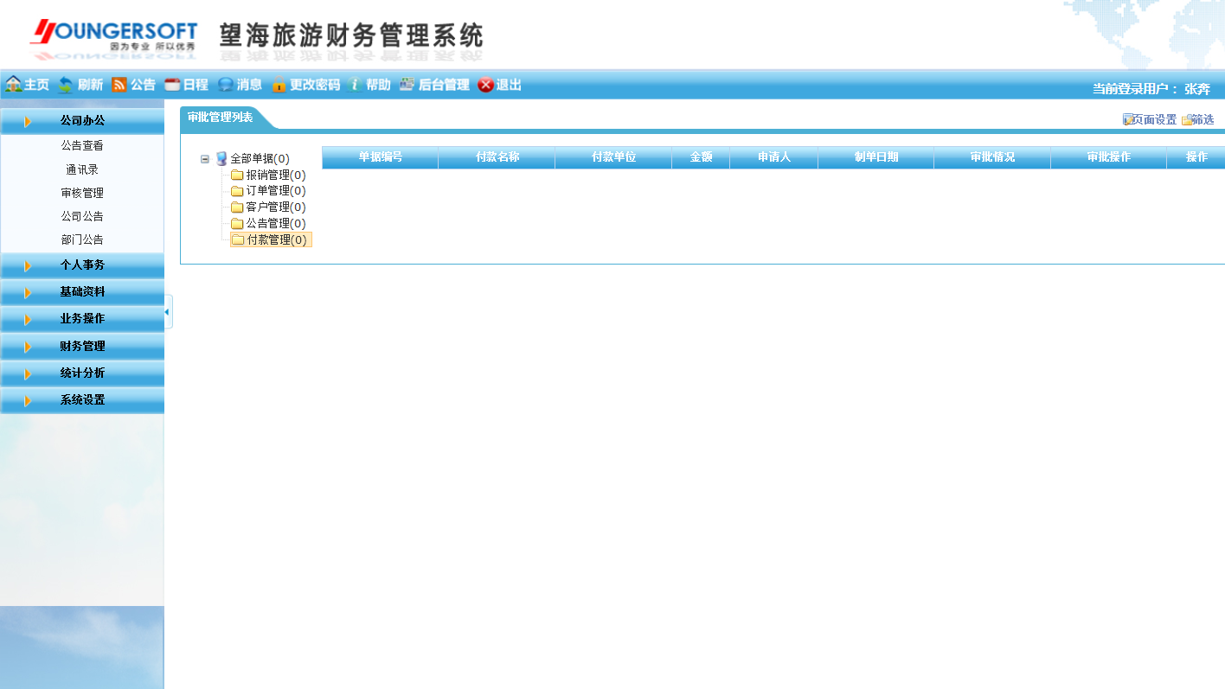

付款申请审核操作方法：

（1）进入审批管理列表界面，（如图17）

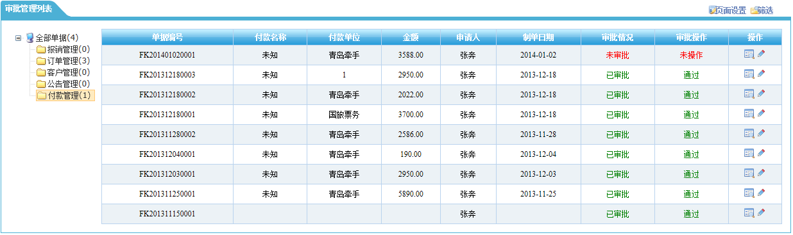

图17

（2）选择【付款管理】，找到需要审核的付款申请单，点击右方【查看.png】按钮进入单据详细界面查看详情（如图18）

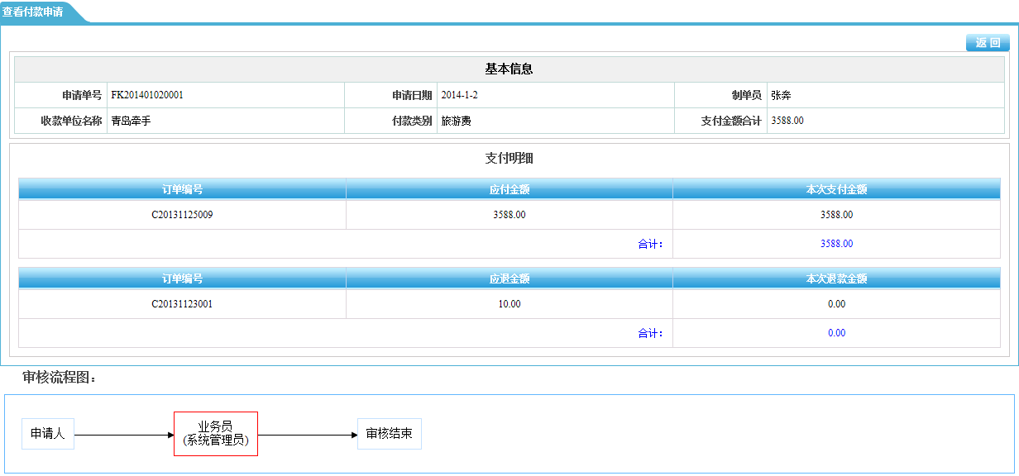

图18

（3）点击【返回】，返回至审批管理列表界面。如需审批，点击该笔订单右方【4.png】审批按钮，进入审批界面。（如图19）

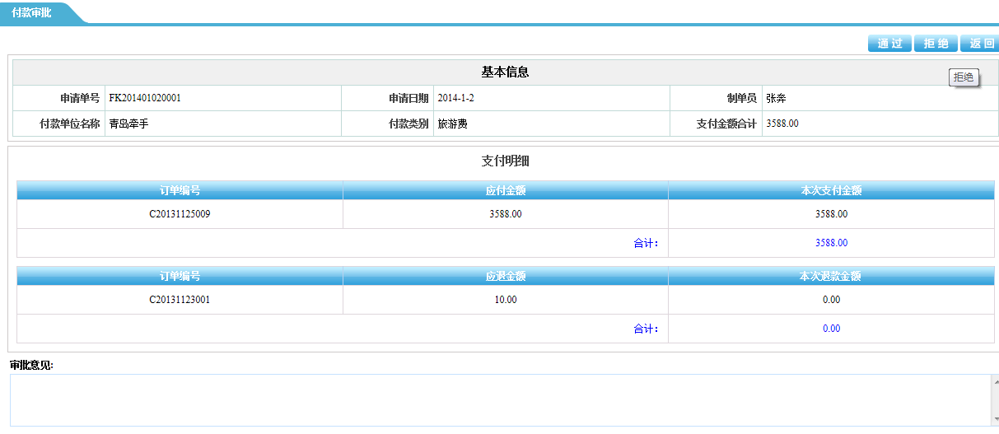

图19

（4）在下方可录入审批意见（非必须），点击【通过】则审批通过，返回至付款申请的审核状态变为“已通过”；点击【拒绝】则返回至付款申请的审核状态变为“被拒绝”。

付款申请审核查询：（参考订单查询方法）

5.3.4 付款确认

付款确认模块用于确认付款的支付方式以及收款方信息

功能模块：业务操作—>付款确认

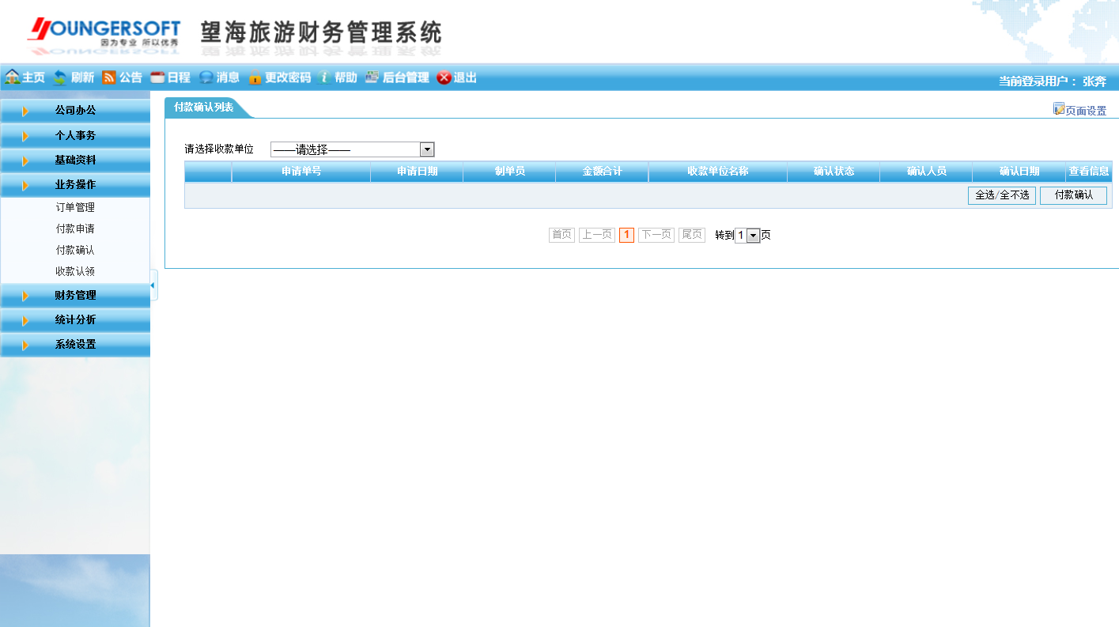

付款确认操作方法：

（1）进入付款确认列表，（如图20）

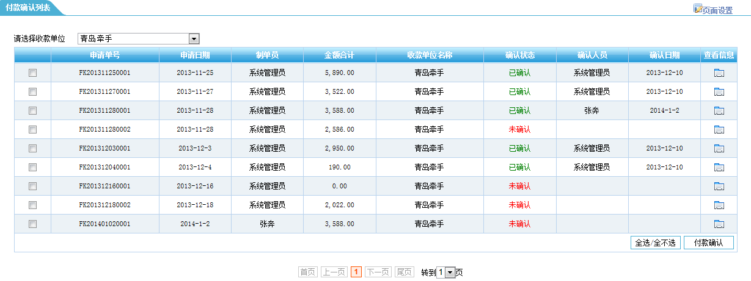

图20

（2）选择需要确认的付款申请（必须是审核通过的），点击下方【付款确认】按钮，进入付款确认界面，（如图21）依次录入该笔付款的支付方式、收款方和付款方信息，保存即可。

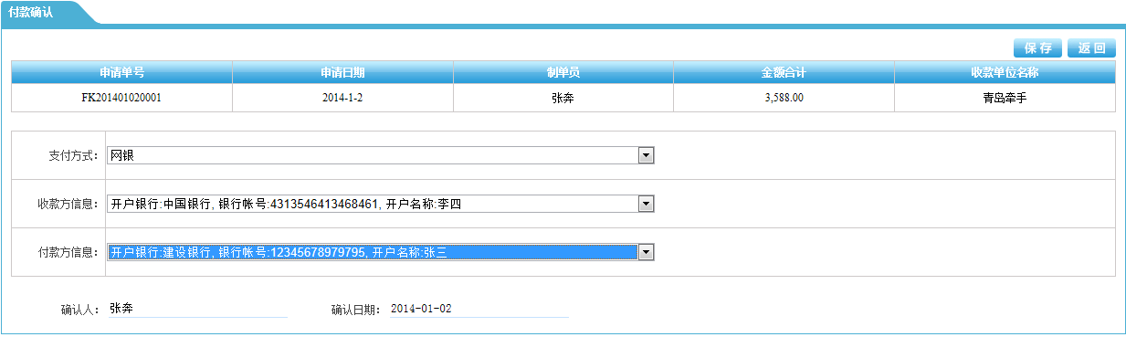

图21

5.3.5付款登记

付款登记模块主要用来登记和查询付款的支付情况

功能模块：财务管理—>付款登记

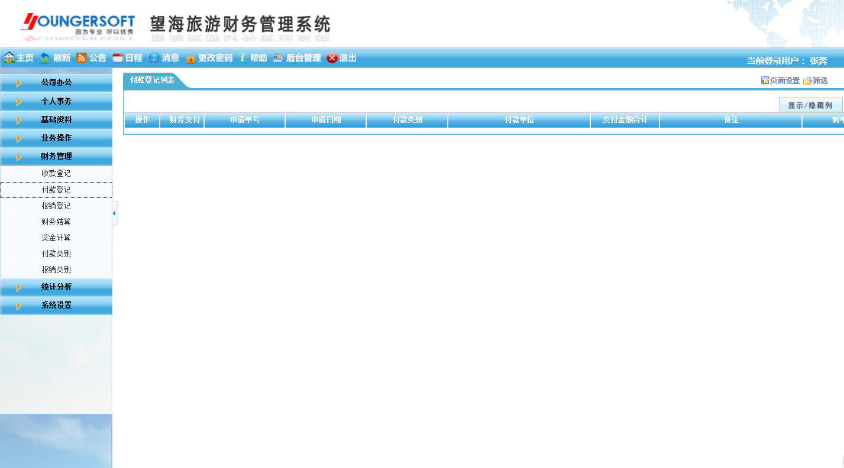

付款登记操作方法：

（1）进入付款登记列表，显示的是已做完付款申请确认的付款信息（如图22）

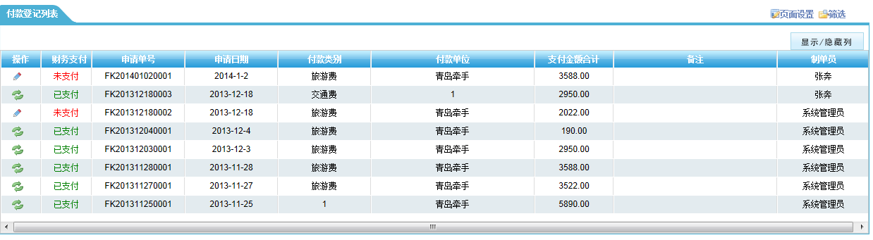

图22

（2）选择未支付的付款申请单，点击【4.png】编辑按钮，进入单据详情。（如图23）

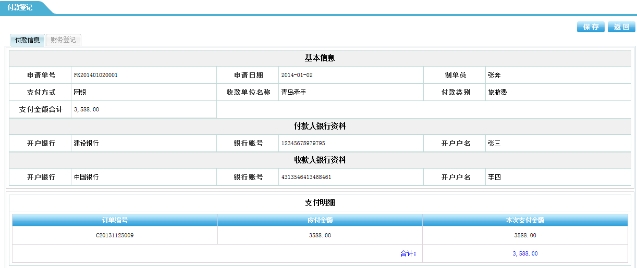

图23

（3）点击【财务登记】页面，勾选财务支付，选择是否收到发票、日期等信息，点击【保存】，则该笔付款申请单状态变为“已支付”。当点击【12.png】撤销支付，则状态变回“未支付”。

付款登记查询：（参考订单查询方法）

5.4 收款

系统主要提供收款登记、认领功能

5.4.1 收款登记

收款登记模块主要用来登记和查询收款的信息

模块位置：财务管理—>收款登记

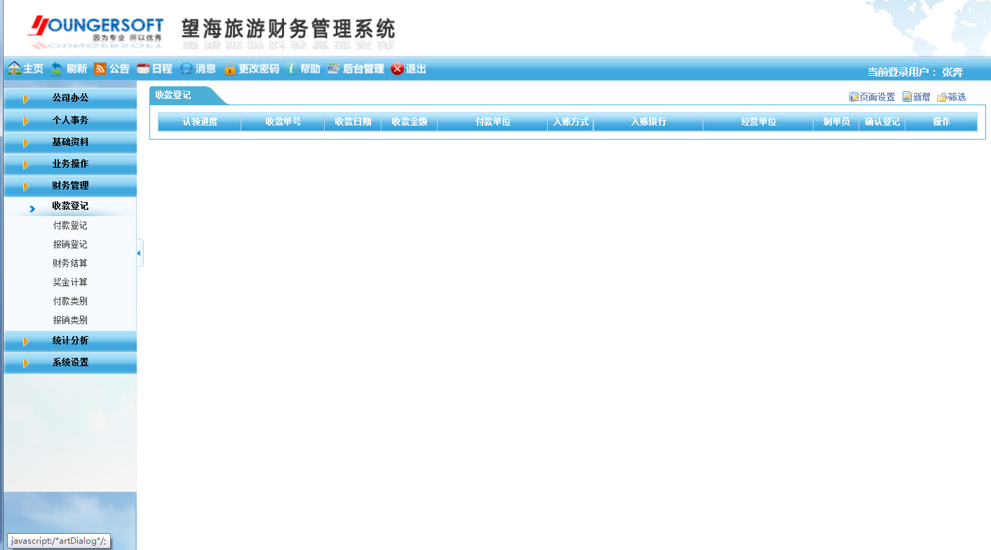

收款登记操作方法：

（1）进入收款登记列表，（如图24）

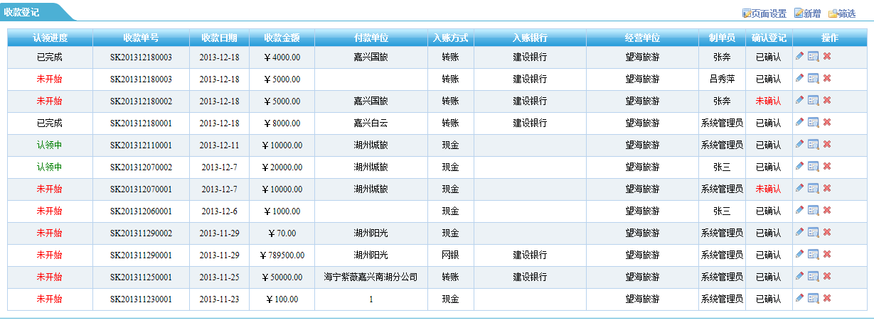

图24

（2）点击【新增】按钮，进入收款登记录入界面（如图25），依次录入收款时间、收款金额信息。

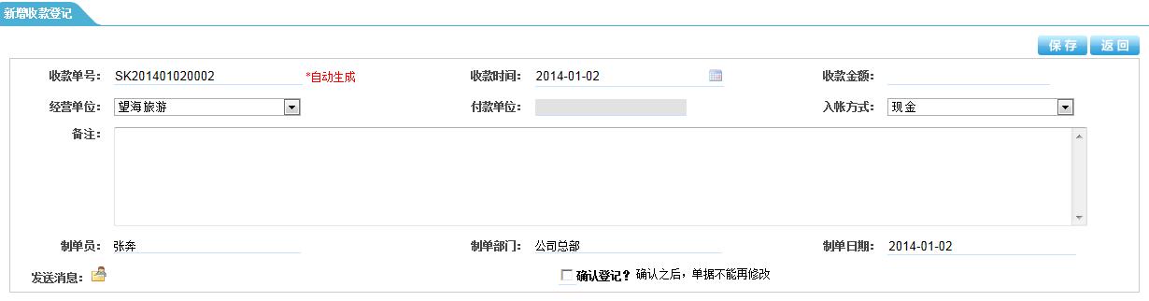

图25

（3）当财务点击【确认登记】后，这笔收款信息可以发送消息给业务员来认领这笔收款是属于哪张订单的。（如图26）

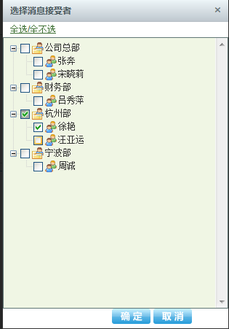

图26

（4）用业务员身份登录系统，则会弹出相关提示信息（如图27）

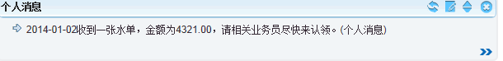

图27

收款登记查询：（参考订单查询方法）

5.4.2 收款认领

收款认领模块主要用来让不同的业务员来对该笔收款进行认领

模块位置：业务操作—>收款认领

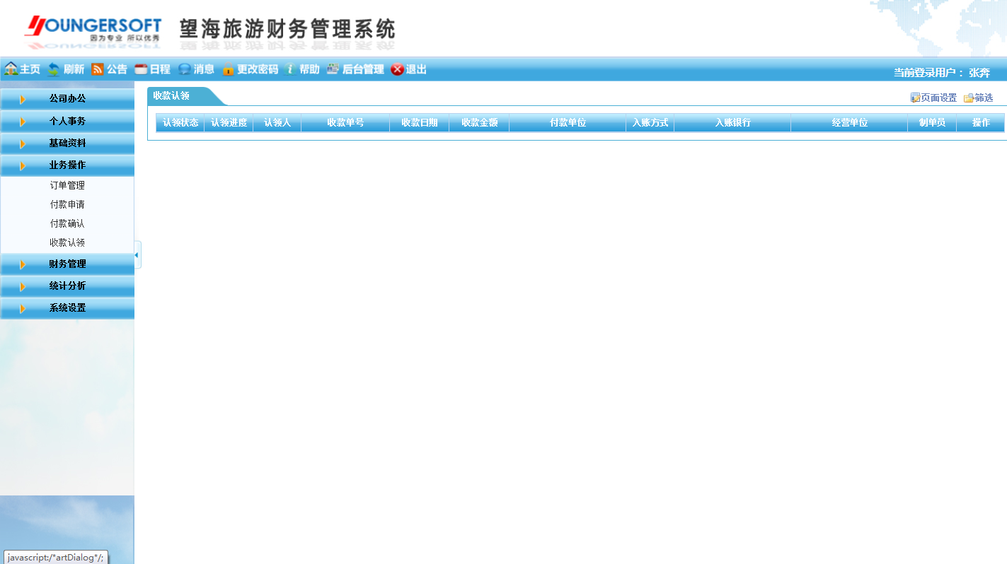

收款认领操作方法：

（1）进入收款认领界面，（如图28）



图28

（2）点击操作中的【34.png】认领按钮，进入收款认领界面（如图29）

（3）依次录入该笔收款单的付款单位，点击【10.png】选择该付款单位相关的订单，录入分摊信息。

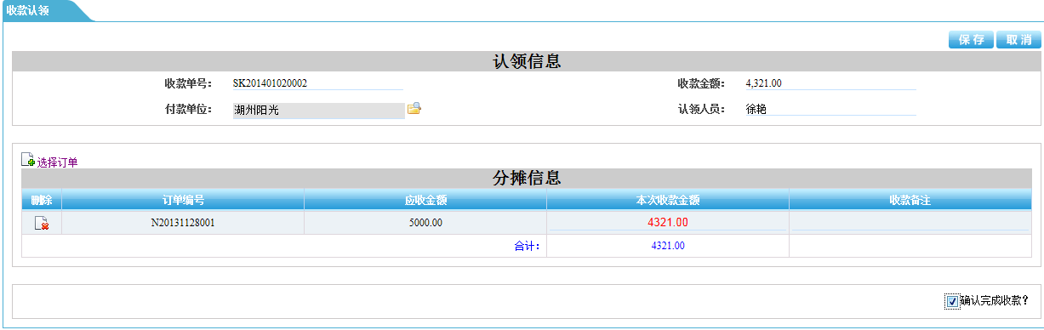

图29

（4）点击【保存】进行存盘。当在认领中勾选了右下方【确认完成收款】，则该笔收款认领进度完成。

收款认领查询：（参考订单查询方法）

第6章 统计分析说明

6.1 报销统计

报销统计模块主要用于查询累计的相关报销信息，并且支持文件导出。

模块位置：统计分析—>报销统计

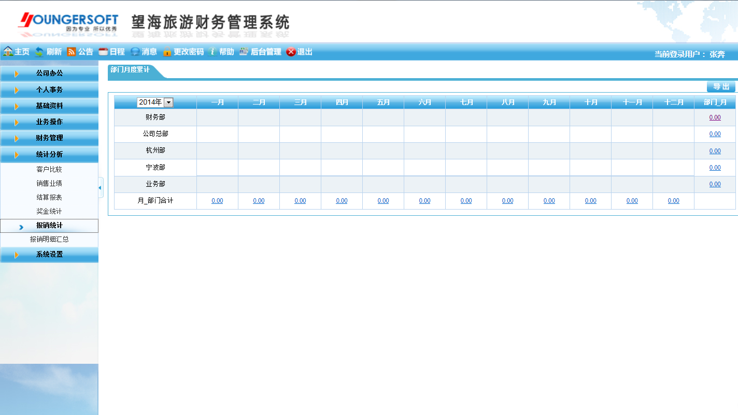

报销统计操作方法：

（1）按月份查询：点击该列蓝色超链接字体，进入详细报销明细表。（如图11）

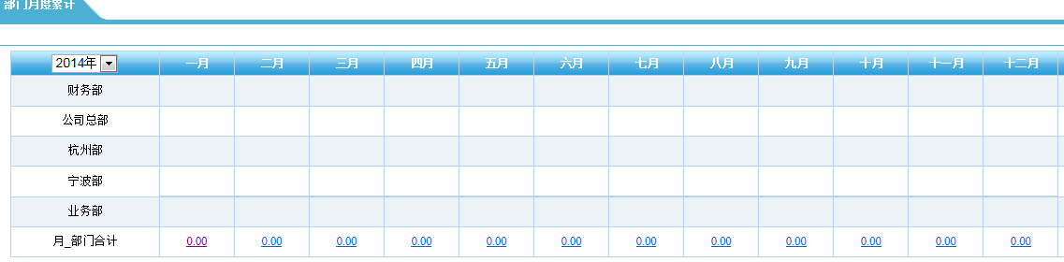

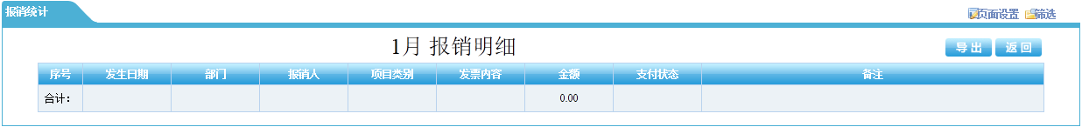

图11

（2）按部门查询：点击该列蓝色超链接字体，进入详细报销明细表。（如图12）

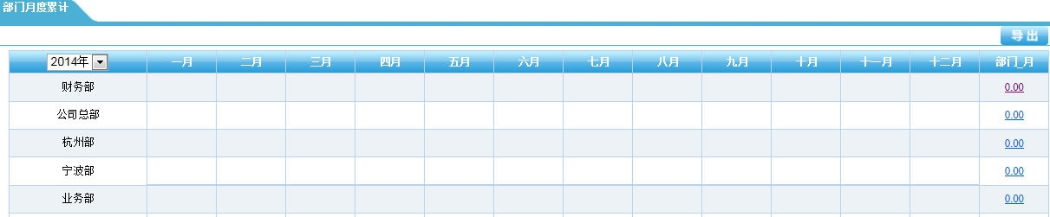

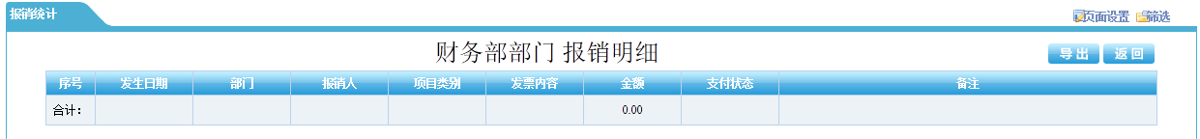

图12

（3）报表导出：选择相应报表，点击【导出】按钮即可。

6.2 报销明细汇总

报销明细汇总主要提供报销明细的汇总查询功能

模块位置：统计分析—>报销明细汇总

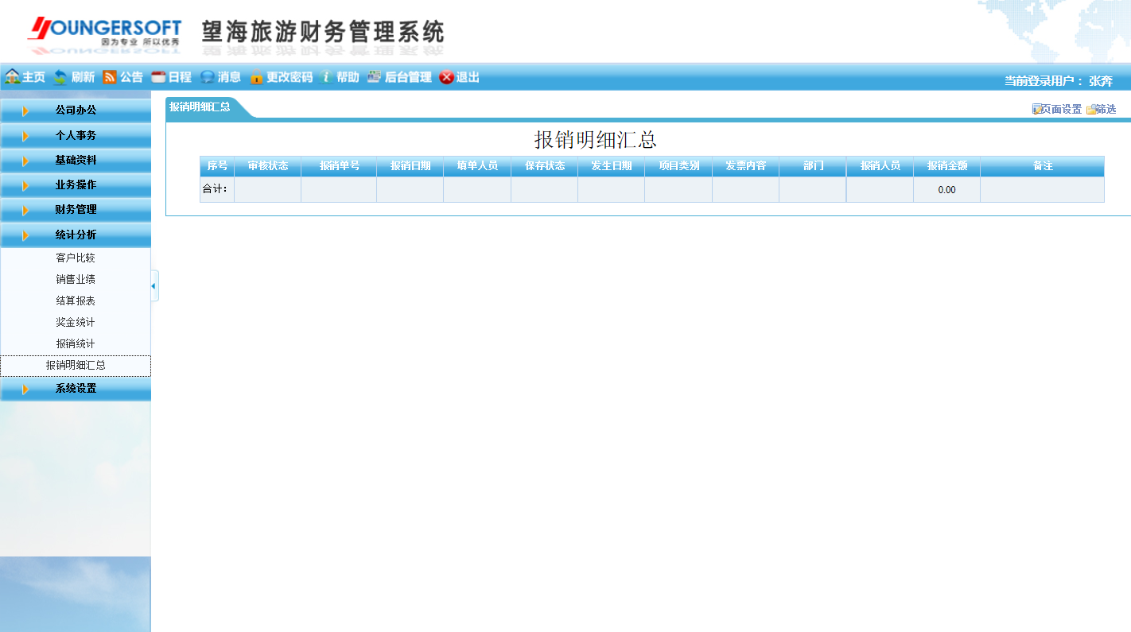

报销明细汇总操作方法：

（1）点击右上方【筛选】按钮，可根据不同条件进行查询

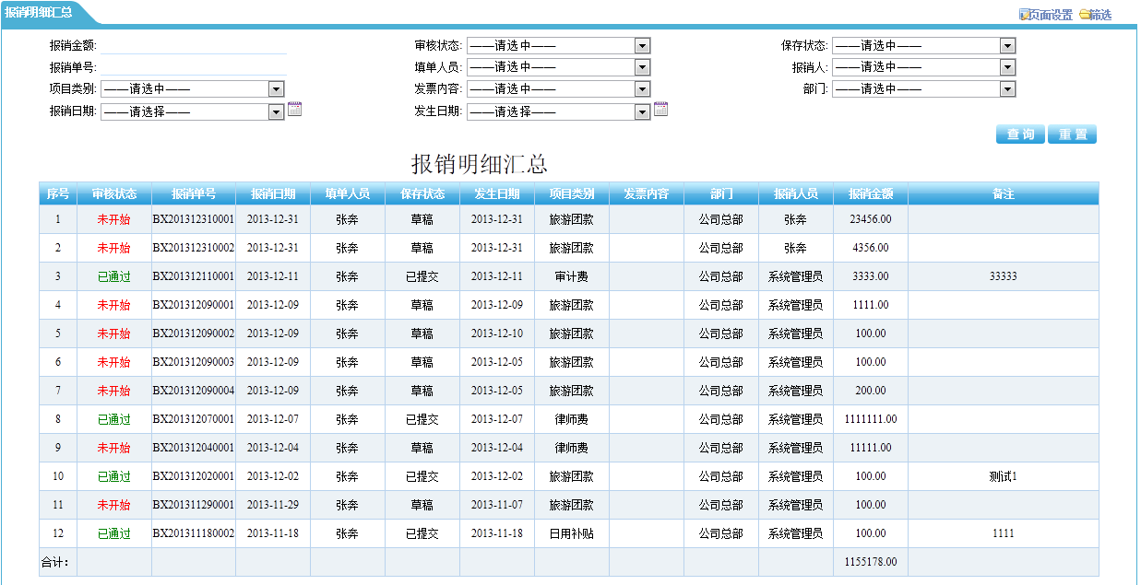

（2）点击右上方【页面设置】，可以设置显示页数以及每页显示的明细条数。